**代码说明**

2017.3.20

项目要检测黑色方块角点和刃边，特别的，通过比较横行和纵行的刃边，计算拉普拉斯量来判断图像是否倾斜。

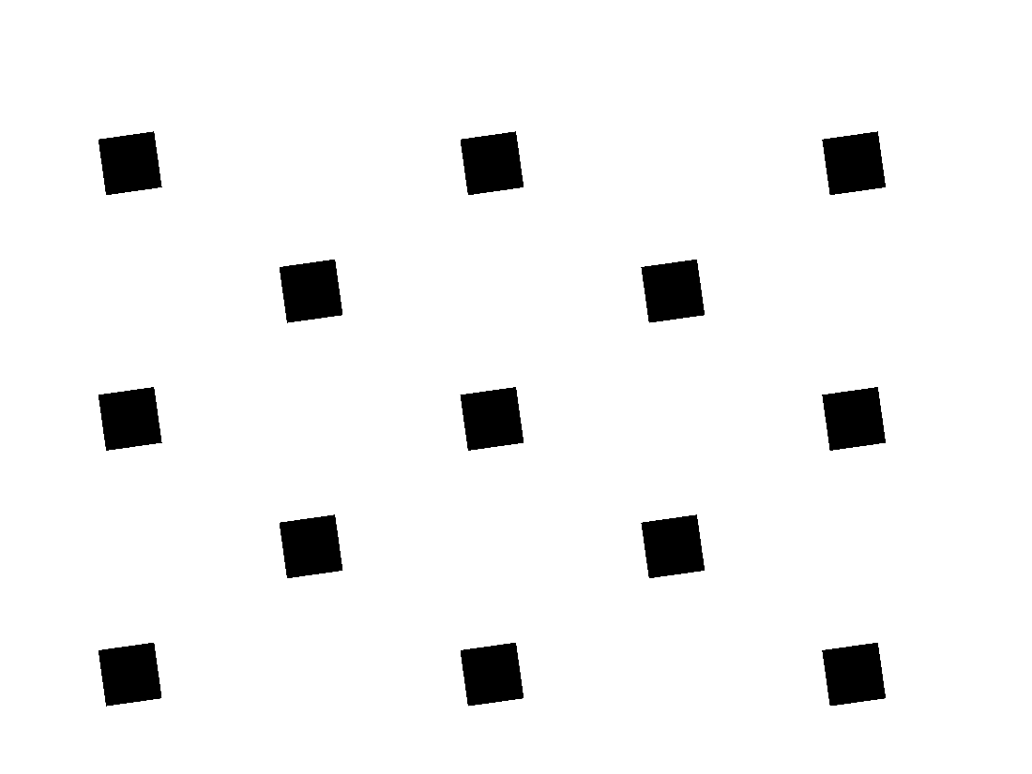

算法流程

1. 图像初始化

图像调整为固定大小（如 $800×600$）。

将图像边缘不属于靶标的区域截掉。

1. 利用harris算法检测所有棋盘格角点
2. 筛选方块右上角的角点

取角点位置右上角和左下角各 $n×n$ 的像素（如 $10×10$），做差，若得到的差值大于0的个数超过阈值（取 $0.8×n×n$），则认为该点为方块右上角的角点。

1. 通过得到的角点位置取平均值，得到原图像的中心点位置（理论上在中心方块的右上角）
2. 筛选上下左右中五个黑色方块

利用得到的右上角的角点位置与中心点位置进行比较，与中心点位置的行或列的差值在一定阈值范围内的点，认为是上下左右中五个方块的右上角角点，以此为原点，取其左下 $m×m$ 各像素范围认为是方块所在范围（如 $50×50$）。

1. 确定方块刃边位置

在初始检测的角点中找到在方块范围内的角点，并通过与筛选右上角角点的相同的方法，筛选出五个方块的左上和右下角点，然后利用得到的角点取中点，得到刃边位置。

1. 得到刃边区域

利用得到的刃边位置，以此为中心，取edge_size $×$ edge_size区域像素（如 $30×30$），以此作为刃边区域。

1. 计算拉普拉斯值

计算刃边区域的拉普拉斯值，并做归一化。